1. **项目背景**

随着时代的发展，随之而来的交通事故发生率也随之上升，而其中很大一部分是由驾驶者的不正当驾驶行为所导致，而无人驾驶技术的出现，是可以起到由人为导致的交通事故率的，其作为一项跨学科的存在，其中作为行车安全的因素，路面探测和动作选择占了十分重要的地位。而当车辆的前置摄像头把车辆行驶中的前方图像传回控制终端，就需要控制终端作出合适的判断，控制方向盘的转动方向，以保证行车安全，本项目是通过Tesla的行驶数据，对其方向进行模拟和预测。

1. **问题描述**

我计划，根据公开的Tesla数据集对车辆的前置相机所拍摄的路况图像，实现对车辆转向角度的预测。同时保证不在商业行为上使用这些数据集。

1. **输入数据**

数据来源：<https://github.com/nd009/capstone/tree/master/deep_tesla>

整个repository有几个子文件夹组成，其中包含

1. epochs:

包含了10代的数据集，其中分为操纵（steering）数据集和车辆前方状况（front）的数据集，其中steering保存为CSV格式的文件，其中包含3个label：

|  |  |  |
| --- | --- | --- |
| ts_micro | frame_index | wheel |
| 1464305394391807 | 0 | -0.5 |
| 1464305394425141 | 1 | -0.5 |
| 1464305394458474 | 2 | -0.5 |

ts_micro是时间戳，frame_index是帧编号，wheel是转向角度（以水平方向为基准，+为顺时针，-为逆时针）,每个steering数据集有大概1000~3900行数据，总共有27000行数据，是足够训练一个普通的CNN模型的。经过合并数据集后，10个steering数据集的wheel的值分布如图：

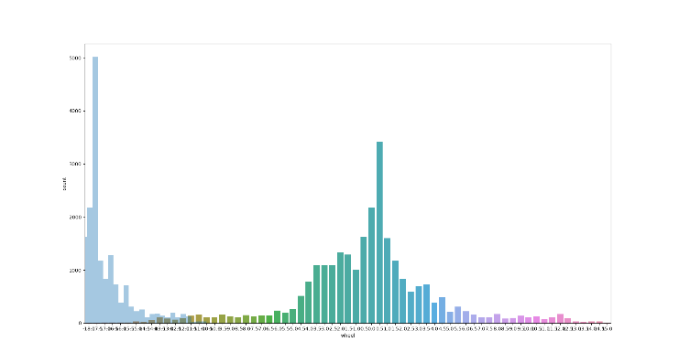

可见数据集的值分布是相对不平均的

1. images

驾驶程序的图片资源文件

1. models

保存程序训练好的模型

1. output

保存模型在数据集epoch10_front.mkv上的表现效果

1. utils.py

预置的读取模型、生成视频等函数python文件

1. params.py

设置参数python文件

1. run.py

结果视频的主程序python文件

1. **解决办法**

**通过对模型输入front和steering数据集，对模型进行训练后，得出被保存的模型文件**

**model.json和model.h5，并可在网页应用**<http://selfdrivingcars.mit.edu/deepteslajs/> **进行模拟测试**

1. **基准模型**

**在Nvidia的无人驾驶的一篇论文（**[论文正文](https://images.nvidia.com/content/tegra/automotive/images/2016/solutions/pdf/end-to-end-dl-using-px.pdf)**）中，提出了一个无人驾驶可用的CNN基准模型，结构如下：**

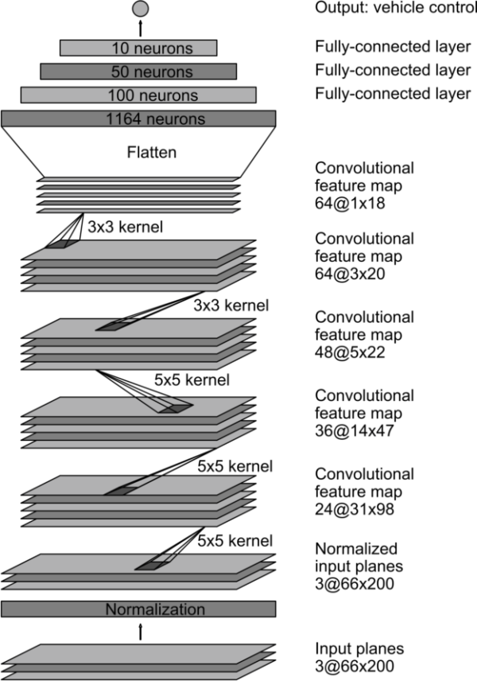

**本项目最终的模型结构将与该模型进行比较**

1. **评估指标**

**我计划使用以下参数值对模型进行评估：**

1. **向前/向后反应耗时值：forward/back pass ms**
2. **平均误差值（实际和预测间的差值，据对数据集的观察，值存在正和负，因此此处将取绝对值以防止数据被抵消）：mean absolute error**
3. **设计大纲**

经过初步分析各**front和steering数据集**，我计划使用以下步骤进行模型探索：

数据集分析和探索

数据清洗及预处理

模型设计与测试模型

验证模型

获取评估参数

得出结论

具体步骤为

1. 数据集分析和探索

使用第三方库对数据集和视频文件进行展示，使之有较为简单可视的展示

1. 数据清洗及预处理

分析和探索完数据集后，我将对数据集有更初步的了解，接下来，将先把前8个**front和steering数据集作为测试和训练集，后2个作为验证集，而对于一辆无人车来说，仅10套数据肯定是不能满足它即将遇到的路况，因此，可能需要在这里对数据集经行一系列的加工**

1. 模型设计与测试模型

探索完数据集后，将在此基础上设计神经网络模型，由于要对测试数据集尝试不同的层结构和参数调试，此步骤耗时估计将比较久

1. 验证模型

使用验证数据集对模型进行验证，并在<http://selfdrivingcars.mit.edu/deepteslajs/> 进行模拟验证

1. 获取评估参数

根据模型在验证集上的验证结果，获取**forward/back pass ms和avg error的评估指标**

1. 得出结论

根据模型结果得出结论